КОМИТЕТ  РЕСПУБЛИКИ ТАТАРСТАН  ПО ОХРАНЕ ОБЪЕКТОВ КУЛЬТУРНОГО НАСЛЕДИЯ |  | ТАТАРСТАН РЕСПУБЛИКАСЫНЫӉ МӘДӘНИ МИРАС ОБЪЕКТЛАРЫН САКЛАУ КОМИТЕТЫ

ПРИКАЗ БОЕРЫК
 | г. Казань | №

Об утверждении границ и особого режима использования территории выявленного объекта культурного (археологического) наследия «Еряпкинское селище II», расположенного в Алькеевском муниципальном районе Республики Татарстан

В соответствии с Федеральным законом от 25 июня 2002 года № 73-ФЗ
«Об объектах культурного наследия (памятниках истории и культуры) народов Российской Федерации», Законом Республики Татарстан от 1 апреля 2005 года
№ 60-ЗРТ «Об объектах культурного наследия в Республике Татарстан», постановлением Кабинета Министров Республики Татарстан от 12.07.2018 № 565 «Вопросы Комитета Республики Татарстан по охране объектов культурного наследия» п р и к а з ы в а ю:
1. Утвердить:
границы территории выявленного объекта культурного (археологического) наследия «Еряпкинское селище II», расположенного в Алькеевском муниципальном районе Республики Татарстан, согласно приложению № 1 к настоящему приказу;
особый режим использования территории выявленного объекта культурного (археологического) наследия «Еряпкинское селище II», расположенного в Алькеевском муниципальном районе Республики Татарстан, согласно приложению № 2 к настоящему приказу.
2. Отделу учета объектов культурного наследия и градостроительной деятельности обеспечить внесение сведений о границах территории указанного объекта культурного наследия в Единый государственный реестр недвижимости.
3. Контроль за исполнением настоящего приказа оставляю за собой.

Председатель И.Н. Гущин

Приложение № 1
к приказу Комитета
Республики Татарстан по охране объектов культурного наследия от № ________

Границы территории
выявленного объекта культурного (археологического) наследия
«Еряпкинское селище II», расположенного в Алькеевском муниципальном районе Республики Татарстан

Текстовое описание местоположения границ выявленного объекта культурного (археологического) наследия «Еряпкинское селище II»

Объект расположен в Алькеевском муниципальном районе, с. Татарское Бурнаево. Памятник расположен в 1,47 километрах к северо-востоку от северной окраины с. Татарское Бурнаево, в 2,18 километрах к юго-востоку от юго-восточной окраины с. Сиктерме, на террасе правого берега р. Бурнайки (правый приток р. Аты правого притока р. Малый Черемшан), между оврагом и ложбиной.
Линия границ территории объекта культурного наследия проходит:
Сведения о частях границы
Обозначение части границы |  | Описание прохождения части границы
от точки | до точки | Описание прохождения части границы
1 | 2 | 3
1 | 2 | на север-северо-восток(азимут 33°44'48",92) 40,1 метра
2 | 3 | на восток-северо-восток (азимут 65°39'06",33) 61,5 метра
3 | 4 | на восток-северо-восток (азимут 63°56'28",50) 97,1 метра
4 | 5 | на восток-юго-восток (азимут 119°13'27",12) 23,5 метра
5 | 6 | на юго-восток (азимут 131°00'59",86) 48,1 метра
6 | 7 | на юго-восток (азимут 144°48'51",30) 34,5 метра
7 | 8 | на восток-юго-восток (азимут 123°24'53",37) 29,6 метра
8 | 9 | на восток-юго-восток (азимут 120°07'01",59) 65,4 метра
9 | 10 | на восток-юго-восток (азимут 119°42'11",38) 70,0 метров
10 | 11 | на запад-юго-запад(азимут 237°12'03",26) 26,0 метров
11 | 12 | на юг-юго-запад (азимут 210°16'43",93) 53,9 метра
12 | 13 | на запад-юго-запад(азимут 247°37'22",89) 63,7 метра
13 | 14 | на юго-запад (азимут 231°07'43",39) 30,6 метра
14 | 15 | на запад-северо-запад (азимут 292°54'58",75) 40,6 метра
15 | 16 | на запад-северо-запад (азимут 296°10'36",45) 85,5 метра
16 | 17 | на север(азимут 356°54'56",09) 21,0 метр
17 | 18 | на север-северо-запад (азимут 345°40'34",19) 22,0 метра
1 | 2 | 3
18 | 19 | на север-северо-запад (азимут 332°25'14",01) 18,0 метров
19 | 20 | на северо-запад (азимут 306°57'56",81) 27,9 метра
20 | 21 | на запад-северо-запад (азимут 293°13'52",63) 41,4 метра
21 | 1 | на запад (азимут 279°50'40",20) 49,6 метра

Ситуационный план местоположения выявленного объекта культурного (археологического) наследия «Еряпкинское селище II», расположенного
в Алькеевском муниципальном районе Республики Татарстан

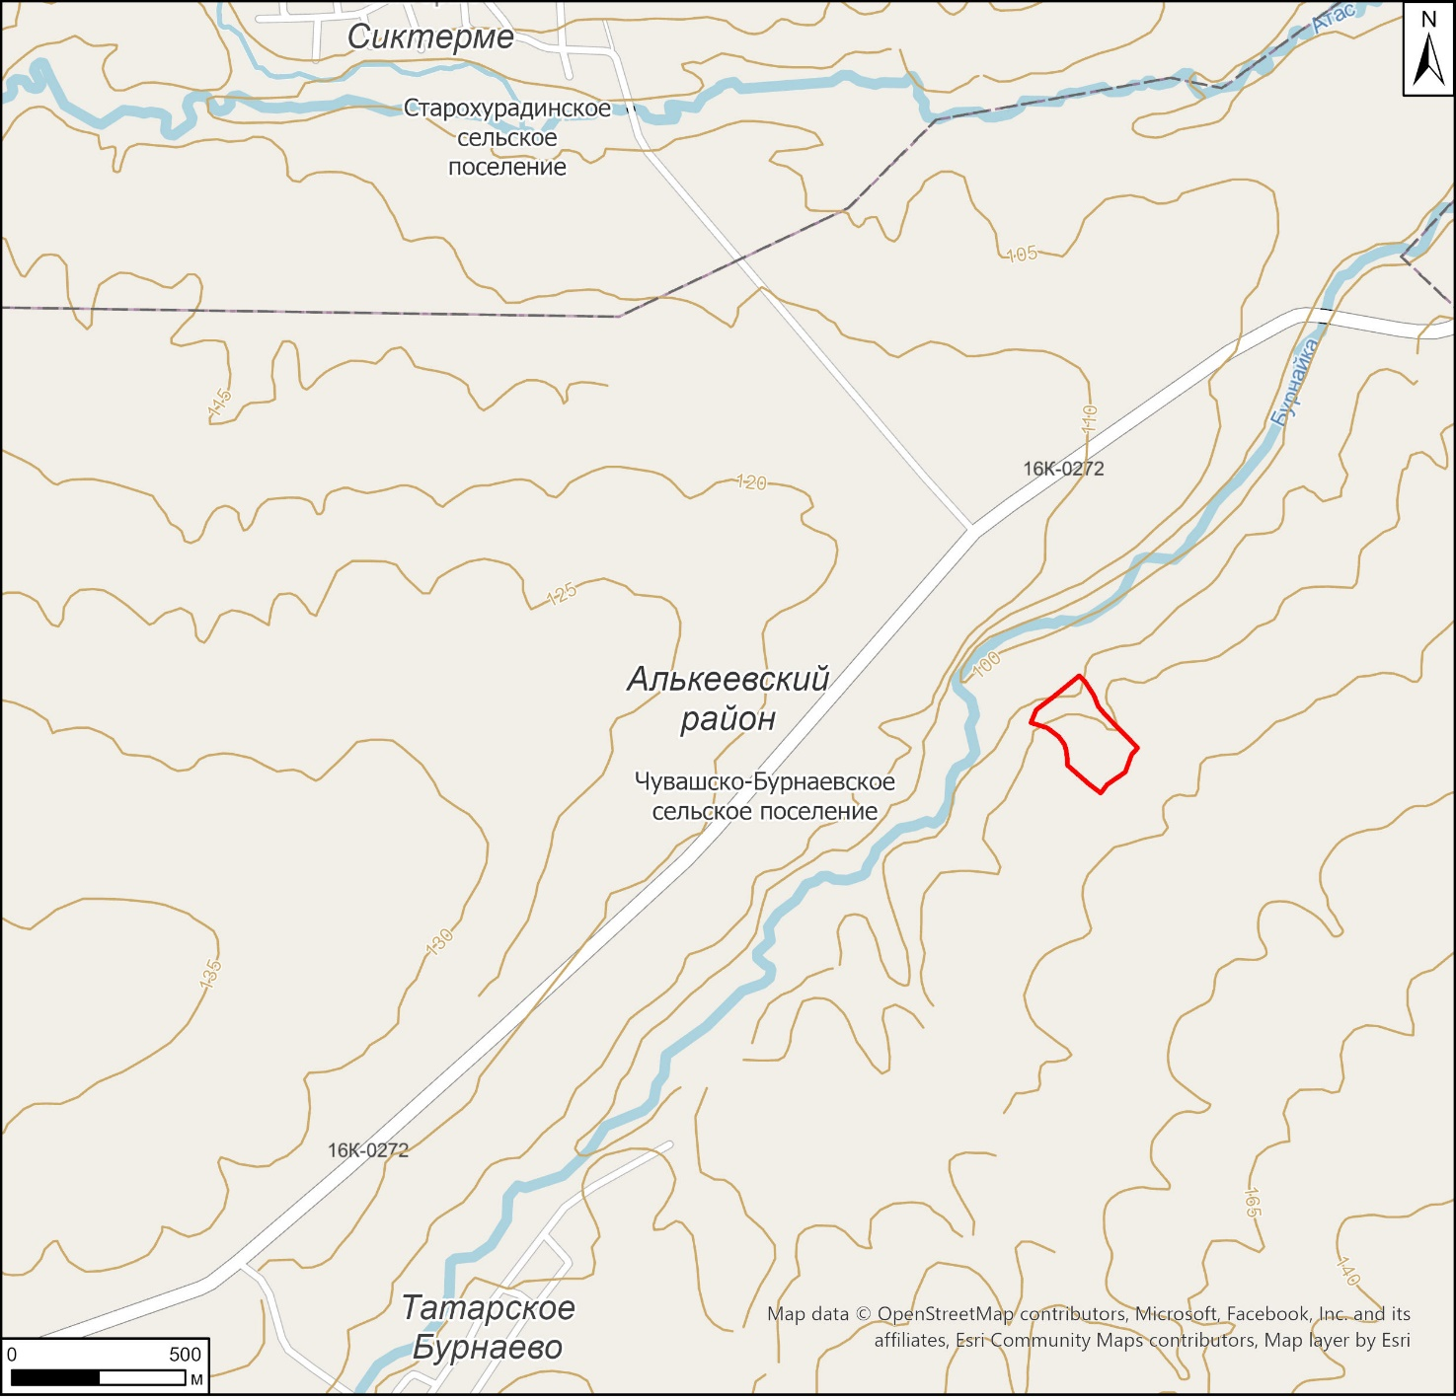

Условные обозначения:

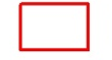 | - - граница месторасположения объекта

Карта (схема) границ территории выявленного объекта культурного (археологического) наследия «Еряпкинское селище II», расположенного
в Алькеевском муниципальном районе Республики Татарстан

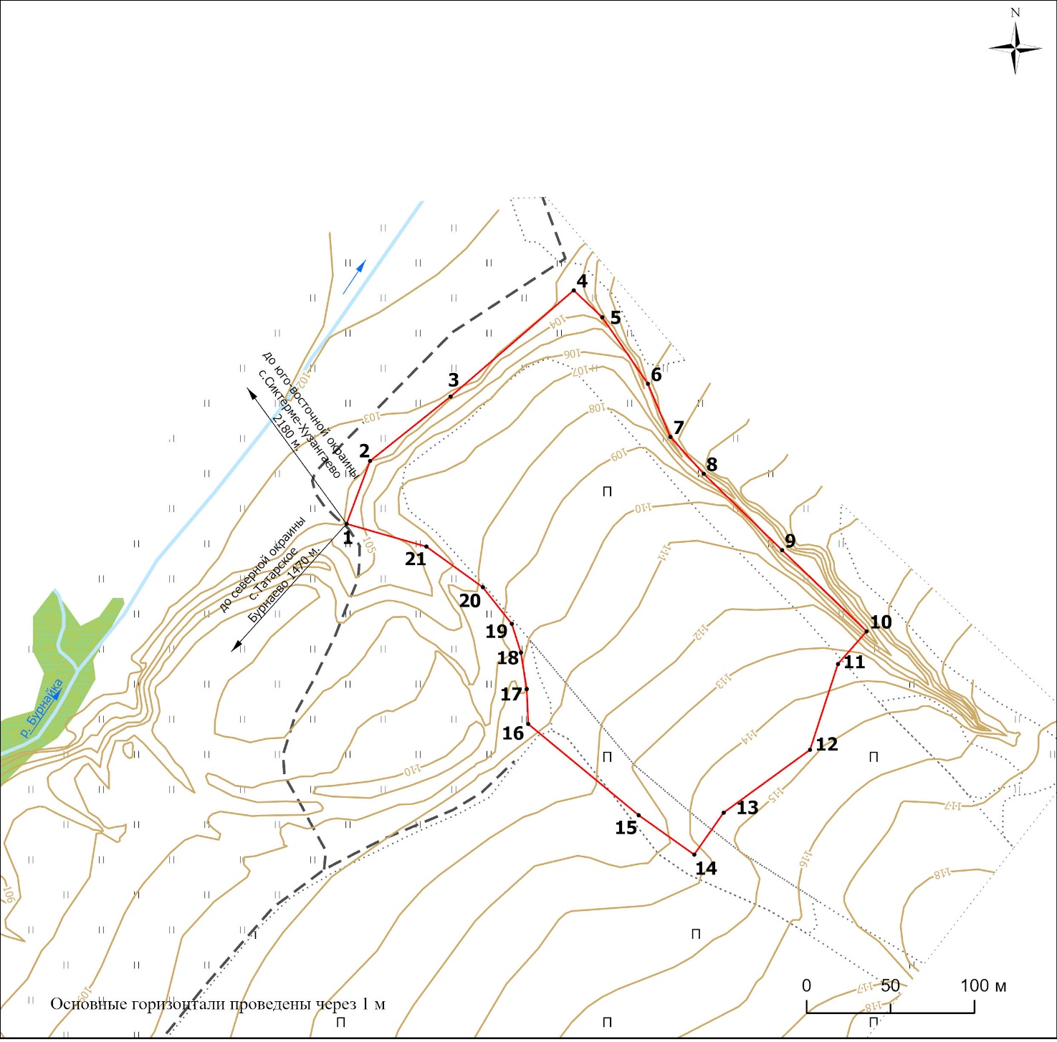
Условные обозначения:
 | - характерная точка границ территории объекта |  | - гидрография
 | - граница территории объекта |  | - травяная растительность
 | - отметки высот | 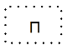 | - пашня
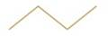 | - изолинии |  | - заболоченная лесная растительность
 | - полевая грунтовая дорога
 | - ЛЭП

Перечень координат характерных точек
границ территории выявленного объекта культурного (археологического) наследия «Еряпкинское селище II», расположенного в Алькеевском муниципальном районе Республики Татарстан

№ точки | Координаты точки в местной системе координат (МСК-16) |  | Координаты точки во Всемирной геодезической системе координат 1984 года (WGS-84)
№ точки | X | Y | N | E
 | 360451.89 | 1355015.13 | 54.750452 | 49.886145
 | 360489.50 | 1355029.15 | 54.750789 | 49.886370
 | 360527.97 | 1355077.11 | 54.751129 | 49.887122
 | 360591.55 | 1355150.49 | 54.751692 | 49.888274
 | 360575.43 | 1355167.57 | 54.751545 | 49.888536
 | 360535.69 | 1355194.70 | 54.751185 | 49.888950
 | 360503.92 | 1355208.11 | 54.750899 | 49.889152
 | 360481.90 | 1355227.90 | 54.750699 | 49.889455
 | 360436.15 | 1355274.65 | 54.750283 | 49.890172
 | 360387.59 | 1355325.10 | 54.749841 | 49.890947
 | 360368.04 | 1355307.98 | 54.749667 | 49.890677
 | 360316.73 | 1355291.35 | 54.749208 | 49.890409
 | 360279.14 | 1355239.87 | 54.748876 | 49.889602
 | 360254.03 | 1355222.31 | 54.748653 | 49.889325
 | 360277.56 | 1355189.27 | 54.748867 | 49.888817
 | 360332.15 | 1355123.42 | 54.749365 | 49.887804
 | 360353.10 | 1355122.52 | 54.749553 | 49.887794
 | 360374.85 | 1355119.03 | 54.749749 | 49.887744
 | 360392.01 | 1355113.62 | 54.749904 | 49.887663
 | 360413.95 | 1355096.33 | 54.750103 | 49.887399
 | 360438.23 | 1355062.77 | 54.750324 | 49.886882
 | 360451.89 | 1355015.13 | 54.750452 | 49.886145

Приложение № 2
к приказу Комитета
Республики Татарстан по охране объектов культурного наследия от № ________

Особый режим использования
территории выявленного объекта культурного (археологического) наследия «Еряпкинское селище II», расположенного в Алькеевском муниципальном районе Республики Татарстан

Особый режим использования земельных участков, в границах которых располагается объект археологического наследия, предусматривает возможность проведения археологических полевых работ в порядке, установленном Федеральным законом от 25 июня 2002 года № 73-ФЗ «Об объектах культурного наследия (памятниках истории и культуры) народов Российской Федерации» (далее – Федеральный закон № 73-ФЗ), земляных, строительных, мелиоративных, хозяйственных работ, указанных в статье 30 Федерального закона № 73-ФЗ работ по использованию лесов и иных работ при условии обеспечения сохранности выявленного объекта археологического наследия, а также обеспечения доступа граждан к нему.
1. Разрешается:
проведение работ по изучению объекта археологического наследия, включая работы, имеющие цель поиска и изъятия археологических предметов, на основании разрешения (открытого листа), выданного федеральным органом охраны объектов культурного наследия;
проведение изыскательских, проектных, земляных, строительных, мелиоративных, хозяйственных работ, указанных в статье 30 Федерального закона № 73-ФЗ работ по использованию лесов и иных работ в границах территории выявленного объекта археологического наследия, при условии реализации согласованных с уполномоченным органом в области сохранения, использования, популяризации и охраны объектов культурного наследия обязательных разделов об обеспечении сохранности объекта археологического наследия в проектах проведения таких работ или проектов обеспечения сохранности объекта археологического наследия либо плана проведения спасательных археологических полевых работ, включающих оценку воздействия проводимых работ на объект археологического наследия;
организация доступа граждан к объекту археологического наследия в соответствии с законодательством.
2. Запрещается:
проведение изыскательских, проектных, земляных, строительных, мелиоративных, хозяйственных работ, указанных в статье 30 Федерального закона № 73-ФЗ работ по использованию лесов и иных работ в границах территории выявленного объекта археологического наследия, без реализации согласованных с уполномоченным органом в области сохранения, использования, популяризации и охраны объектов культурного наследия обязательных разделов об обеспечении сохранности объекта археологического наследия в проектах проведения таких работ или проектов обеспечения сохранности объекта археологического наследия либо плана проведения спасательных археологических полевых работ, включающих оценку воздействия проводимых работ на объект археологического наследия.

